Konspekt

Wprowadzenie do SQL – konfiguracja środowiska pracy

W poniższym konspekcie znajdziesz informacje jak:

1. Pobrać środowisko pracy
2. Zaimportować bazę danych

XAMPP to darmowe oprogramowanie, które umożliwia tworzenie lokalnego serwera na komputerze. Jest zestawem narzędzi zawierającym wszystko, co potrzebne do uruchamiania aplikacji internetowych na własnym komputerze, bez potrzeby korzystania z serwera online. Użyjemy go aby skonfigurować bazę danych.

W skład XAMPP wchodzą:

* **Apache** – serwer WWW, dzięki któremu można testować strony internetowe.
* **MySQL/MariaDB** – system baz danych do przechowywania informacji.
* **PHP** – język programowania używany do tworzenia dynamicznych stron internetowych.
* **Perl** – dodatkowy język programowania (rzadziej używany).

1. Konfiguracja środowiska pracy
2. Pobieramy oprogramowanie XAMPP z oficjalnej strony: <https://www.apachefriends.org/pl/index.html>
3. Następnie wybieramy folder Pobrane -> Włączamy pobrany plik instalacyjny
4. Po wyskoczeniu okienka Setup klikamy ***Next***

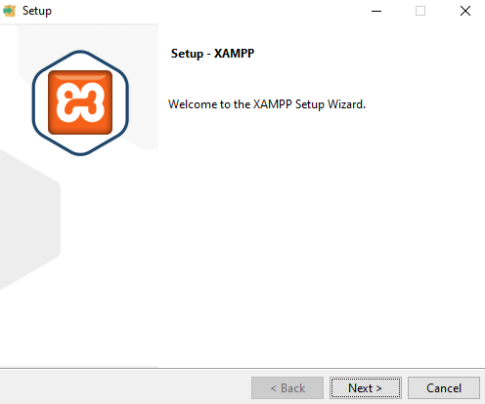

1. Następnie wybierz i zaznacz komponenty jak na poniższym obrazku po czym kliknij ***Next***

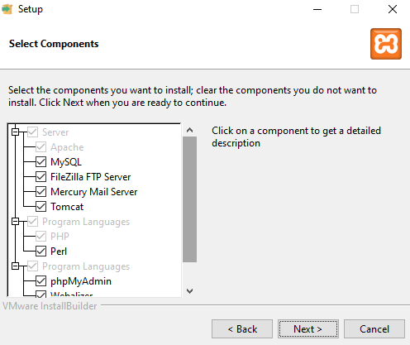

5. Następnie wybierz ścieżke pod którą będzie znajdował się program (zalecam nie zmieniać podstawowej)

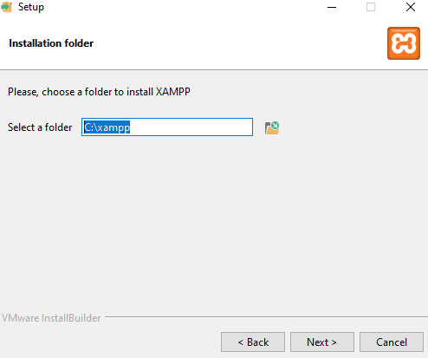

6. Po zakończeniu instalacji powinien pokazać się interfejs programu. Interesują nas moduły Apache oraz MySQL które włączamy klikając przycisk ***Start***

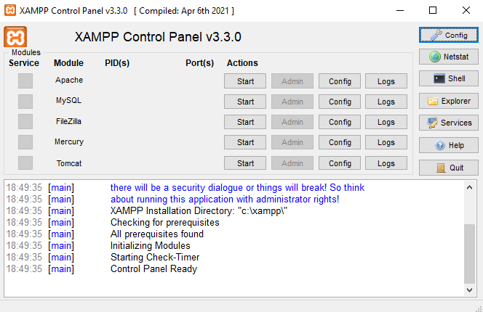

1. Import bazy danych

W zasobach kursu znajdziesz plik ***database,*** na którym będziemy operować. Aby zaimportować go do naszego środowiska:

1. Włącz przeglądarkę
2. Wpisz adres: localhost/phpmyadmin

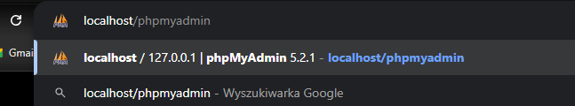

1. Adres przekieruje cie na lokalny serwer php na którym będziemy obsługiwać bazę danych

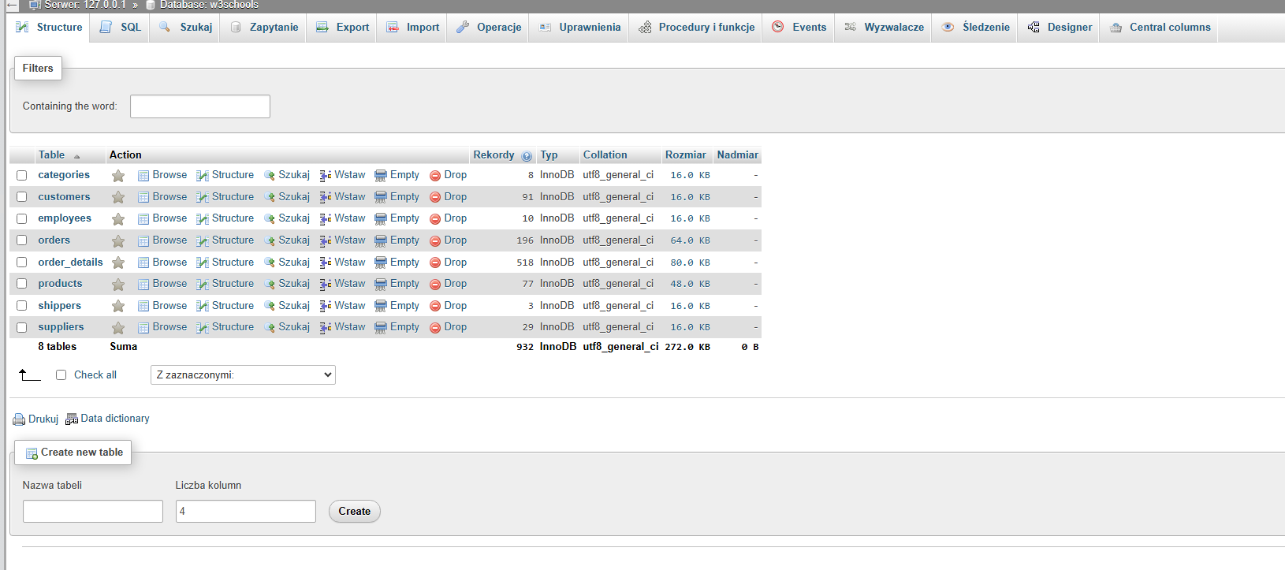

4. Następnie klikamy ***import***



5. Wybieramy plik w oknie File to import

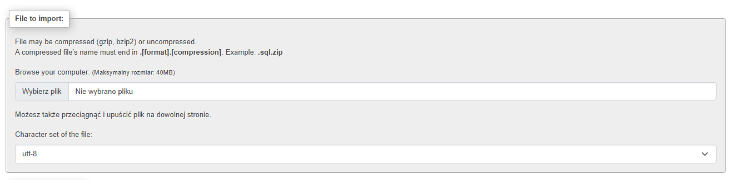

6. Wybieramy plik ***database*** który pobraliśmy z zasobów kursu (powinien być w folderze Pobrane)

7. Baza danych powinna pojawić się po lewej stronie w zakładce w3schools

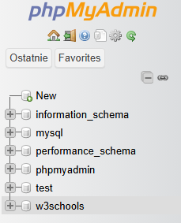

W tym module znjadziesz także video w którym tłumaczę zastosowania i funkcjonalności SQL. Przejdziemy także razem przez interface lokalnego serwera